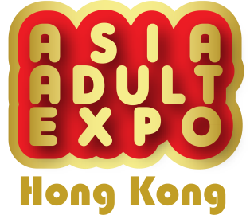
新聞稿
2024年4月11日
舊有展館全滿！擴容至同層5E館
現正接受預訂, 額滿即止, 歡迎查詢

亞洲成人博覽（AAE）是一年一度的貿易展和展覽，為亞洲成人產業的一大盛事。在各界及眾多展商支持下，AAE 2024除了保留原有 香港會議展覽中心5FG展廳 外，擴容至同層5E展廳，於2024年8月27至29日(星期二至四) 舉行。
新展館5E將會提供超過6,500平方米展覽面積，可容納更多展商及專業觀眾入場。當中買家休息區更會由原先的5F展廳改去新展館5E展廳，休息區內設有多個展示區介紹最新產品和技術，為業內人士展示出一系列與成人行業相關的各種產品和服務，包括性玩具、內衣、潤滑劑、成人新奇事物等。更多精彩節目安排，密切留意網站最新消息及社交平台。

5E館設有多間商貿會議室供買家免費使用，方便展商與買家的交流，提高私隱度及空間感。有需要人士可於現場預約，同時，AAE全球夥伴(AAE Global Partner)更享有現場優先預約服務，務求世界各地的買家們能享受整個高質素商貿服務。

憑相關行業名片，可享免費網上AAE官方網站 www.asiaADULTexpo.com 預先登記，有效期至2024年8月中旬。如有新聞查詢或AAE獨立訪問安排，請致電 (852) 2528 0062或電郵至 info@asiaADULTexpo.com 與林翠華小姐 Ms. Niki Lam聯絡。
（現場登記費：每位港幣200元 / 30美元）
有關展會資訊，請瀏覽官方網站www.asiaadultexpo.com。

聯絡人： 林翠華小姐Ms. Niki Lam 主辦單位 官方支持單位
電話： +852 2528 0062
傳真： +852 2528 0072
電郵： info@asiaADULTexpo.com 亞洲成人博覽 組委會
網頁： www.asiaADULTexpo.com

